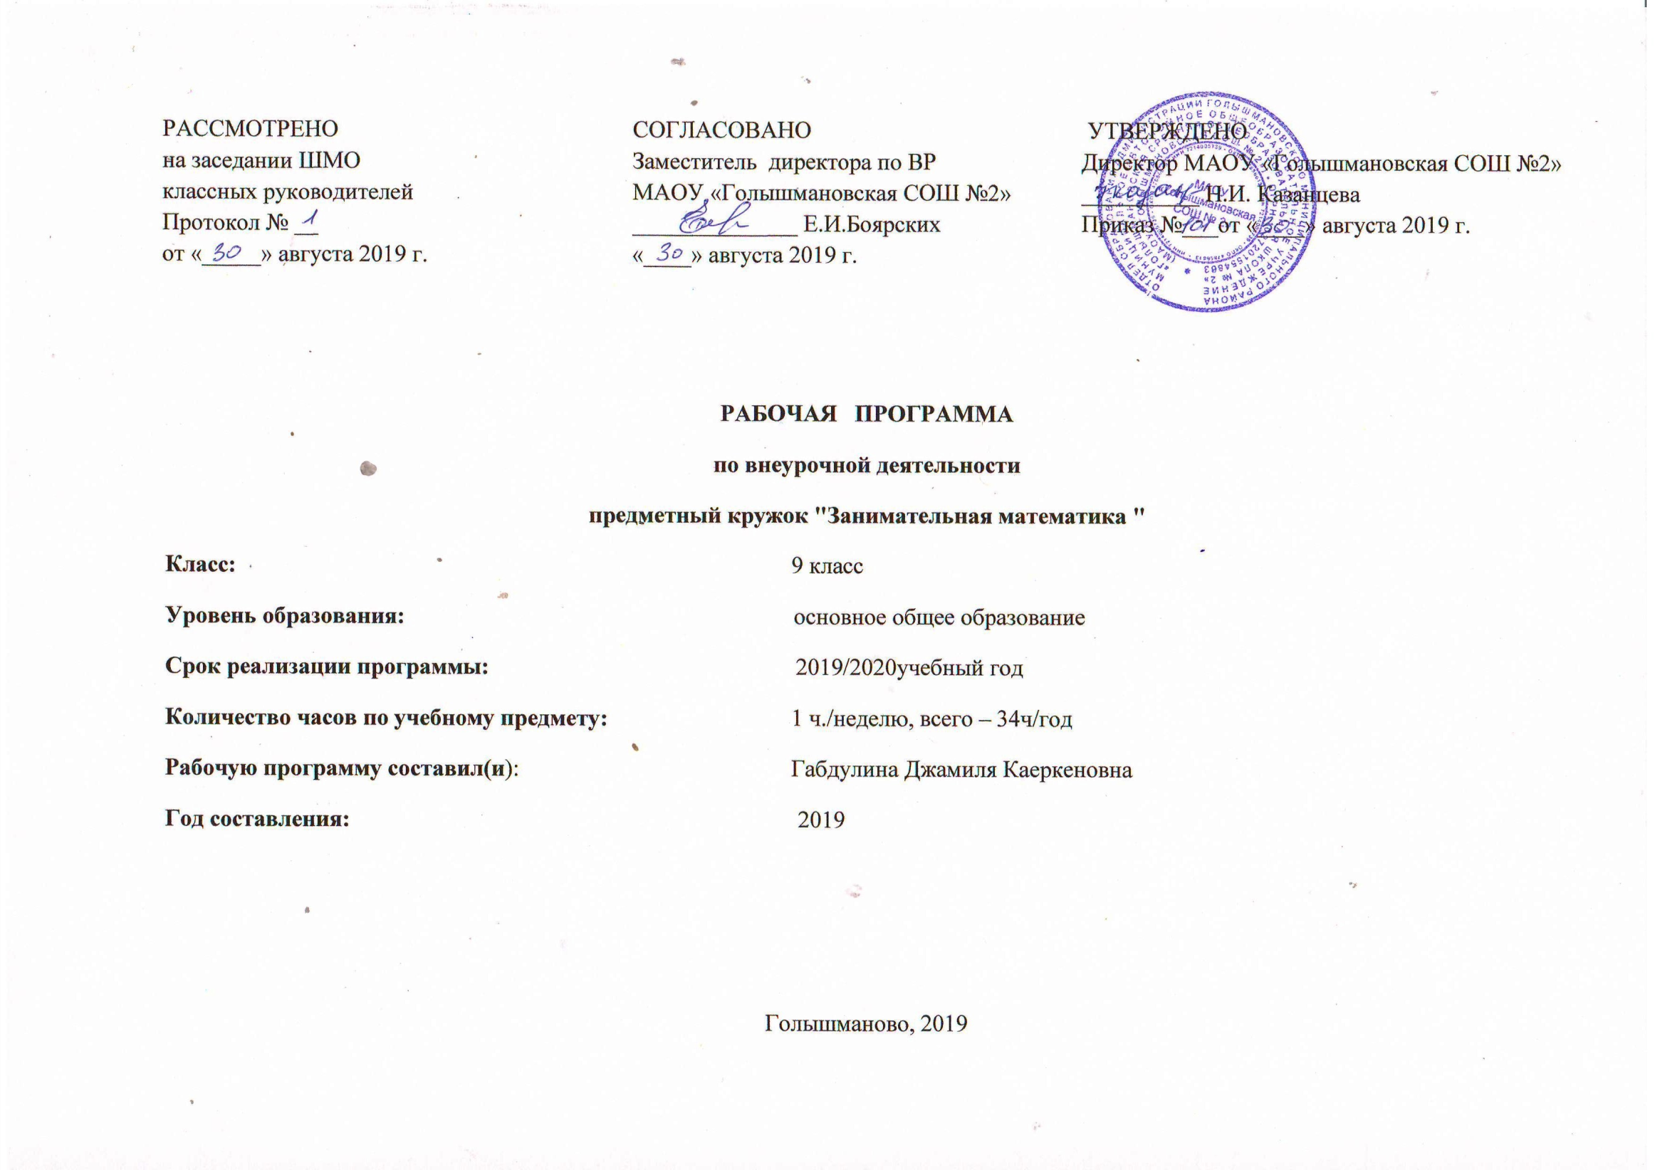
Результаты освоения курса внеурочной деятельности
ФГОС основного общего образования устанавливает требования к результатам освоения курса внеурочной деятельности личностным,метапредметным, предметным.
личностные:
у учащихся будут сформированы:
1) ответственное отношение к учению;
2) готовность и способность обучающихся к саморазвитию и самообразованию на основе мотивации к обучению и познанию;
3) умение ясно, точно, грамотно излагать свои мысли в устной и письменной речи, понимать смысл поставленной задачи, выстраивать аргументацию, приводить примеры и контрпримеры;
4) начальные навыки адаптации в динамично изменяющемся мире;
5) экологическая культура: ценностное отношение к природному миру, готовность следовать нормам природоохранного, здоровьесберегающего поведения;
метапредметные:
регулятивные
учащиеся научатся:
1) формулировать и удерживать учебную задачу;
2) выбирать действия в соответствии с поставленной задачей и условиями её реализации;
3) планировать пути достижения целей, осознанно выбирать наиболее эффективные способы решения учебных и познавательных задач;
4)предвидеть уровень усвоения знаний, его временных характеристик;
5) составлять план и последовательность действий;
6) осуществлять контроль по образцу и вносить необходимые коррективы;
7) адекватно оценивать правильность или ошибочность выполнения учебной задачи, её объективную трудность и собственные возможности её решения;
8) сличать способ действия и его результат с заданным эталоном с целью обнаружения отклонений и отличий от эталона;
учащиеся получат возможность научиться:
1) определять последовательность промежуточных целей и соответствующих им действий с учётом конечного результата;
2) предвидеть возможности получения конкретного результата при решении задач;
3) осуществлять констатирующий и прогнозирующий контроль по результату и по способу действия;
4) выделять и формулировать то, что усвоено и, что нужно усвоить, определять качество и уровень усвоения;
познавательные
учащиеся научатся:
1) самостоятельно выделять и формулировать познавательную цель;
2) использовать общие приёмы решения задач;
3) применять правила и пользоваться инструкциями и освоенными закономерностями;
4) осуществлять смысловое чтение;
5) создавать, применять и преобразовывать знаково-символические средства, модели и схемы для решения задач;
6) самостоятельно ставить цели, выбирать и создавать алгоритмы для решения учебных математических задач;
7) понимать сущность алгоритмических предписаний и уметь действовать в соответствии с предложенным алгоритмом;
8) понимать и использовать математические средства наглядности (рисунки, схемы и др.) для иллюстрации, интерпретации, аргументации;
9) находить в различных источниках информацию, необходимую для решения математических проблем, и представлять её в понятной форме; принимать решение в условиях неполной и избыточной, точной и вероятностной информации;
учащиеся получат возможность научиться:
1) устанавливать причинно-следственные связи; строить логические рассуждения, умозаключения (индуктивные, дедуктивные и по аналогии) и выводы;
2) формировать учебную и общепользовательскую компетентности в области использования информационно-коммуникационных технологий (ИКТ-компетентности);
3) видеть математическую задачу в других дисциплинах, в окружающей жизни;
4) выдвигать гипотезы при решении учебных задач и понимать необходимость их проверки;
5) планировать и осуществлять деятельность, направленную на решение задач исследовательского характера;
6) выбирать наиболее рациональные и эффективные способы решения задач;
7) интерпретировать информации (структурировать, переводить сплошной текст в таблицу, презентовать полученную информацию, в том числе с помощью ИКТ);
8) оценивать информацию(критическая оценка, оценка достоверности);
9) устанавливать причинно-следственные связи, выстраивать рассуждения, обобщения;
коммуникативные
учащиеся научатся:
1) организовывать учебное сотрудничество и совместную деятельность с учителем и сверстниками: определять цели, распределять функции и роли участников;
2) взаимодействовать и находить общие способы работы; работать в группе: находить общее решение и разрешать конфликты на основе согласования позиций и учёта интересов; слушать партнёра; формулировать, аргументировать и отстаивать своё мнение;
3) прогнозировать возникновение конфликтов при наличии разных точек зрения;
4) разрешать конфликты на основе учёта интересов и позиций всех участников;
5) координировать и принимать различные позиции во взаимодействии;
6) аргументировать свою позицию и координировать её с позициями партнёров в сотрудничестве при выработке общего решения в совместной деятельности.
предметные:
по окончании курса «Занимательная математика» учащиеся должны:
знать:
нестандартные методы решения различных математических задач;
логические приемы, применяемые при решении задач;
историю развития математической науки
виды логических ошибок, встречающихся в ходе доказательства и опровержения.
уметь:
логически рассуждать при решении текстовых арифметических задач;
применять изученные методы к решению олимпиадных задач;
научиться новым приемам устного счета;
познакомиться с великими математиками;
научиться работать с кроссвордами и ребусами;
рассуждать при решении логических задач, задач на смекалку, задач на эрудицию и интуицию;
систематизировать данные в виде таблиц при решении задач, при составлении математических кроссвордов, шарад и ребусов;
применять нестандартные методы при решении задач
применить теоретические знания при решении задач;
получить навыки решения нестандартных задач;
выявлять логические ошибки, встречающиеся в различных видах умозаключений, в доказательстве и опровержении.
решать логические задачи по теоретическому материалу науки логики и занимательные задачи.

Содержание курса внеурочной деятельности

Раздел I. Математическая логика и элементы комбинаторики. (5 часов)
На вводном занятии рассматривается роль математики в жизни человека и общества, проводится инструктаж по технике безопасности.Рассматриваются основные понятия математической логики, теории множеств, применение кругов Эйлера. Решение комбинаторных задач, применение принципа Дирихле, решение различных логических задач.
Раздел II. Алгебра модуля. (8 часов)
Понятие модуля числа и аспекты его применения. Свойства модуля. Метод интервалов. Решение уравнений. Решение неравенств, содержащих модуль посредством равносильных переходов. Приложение модуля к преобразованиям радикалов. Приемы построения графиков функций, содержащих переменную под знаком модуля.
Раздел III. Текстовые задачи. (6 часов)
Основные типы текстовых задач. Алгоритм моделирования практических ситуаций и исследования построенных моделей с использованием аппарата алгебры. Задачи на равномерное движение. Задачи на движение по реке. Задачи на работу. Задачи на проценты. Задачи на смеси и сплавы. Задачи на пропорциональные отношения. Арифметические текстовые задачи.
Раздел IV. Геометрия архитектурной гармонии и другие прикладные геометрические задачи. (6 часов)
Рассматривается практическая значимость геометрических знаний. Математические аспекты возведения архитектурных шедевров прошлого. Золотое сечение. Делосская задача. Геометрические задачи, сформированные как следствия решения архитектурных проблем. Решение прикладных геометрических задач.
Раздел V. Прикладная математика. (6 часов)
Раскрывается применение математики в различных сферах деятельности человека, ее связь с другими предметами. Решение задач с физическим, химическим, биологическим содержанием. Применение математических понятий, формул и преобразований в бытовой практике. Умение пользоваться таблицами и справочниками. Решение различных прикладных задач.
Обобщение изученного (3 часа)
Обобщение и систематизация знаний. Презентации обучающихся. Итоговое занятие.

Тематическое планирование

№ п/п  раздела  и тем | Название раздела, темы | Количество часов  отводимых на  освоение темы
 | I раздел. Математическая логика. Элементы комбинаторики. | 5
1 | Вводное занятие | 1
2 | Круги Эйлера | 1
3 | Принцип Дирихле | 1
4 | Решение логических задач | 1
5 | Решение комбинаторных задач | 1
 | II раздел. Алгебра модуля | 8
6 | Определение модуля числа | 1
7 | Метод интервалов для решения уравнений, содержащих модуль | 1
8 | Свойства модуля и их применение | 1
9-10 | Решение уравнений и неравенств, содержащих модуль | 2
11 | Модуль и преобразование корней | 1
12-13 | Графики функций, содержащих модуль | 2
 | III раздел. Текстовые задачи | 6
14-15 | Задачи на движение | 2
16 | Задачи на работу | 1
17 | Задачи на проценты | 1
18 | Проценты в нашей жизни | 1
19 | Задачи на смеси, сплавы | 1
 | IVраздел. Геометрия архитектурной гармонии и другие прикладные геометрические задачи | 6
20 | Символ бессмертия и золотая пропорция | 1
21 | Одна из величайших математических задач Делосская задача. | 1
22 | Геометрия храма | 1
23 | Решение задач «Геометрия и архитектура» | 1
24 | Геометрия и реальная жизнь | 1
25 | Решение прикладных геометрических задач | 1
 | V раздел. Прикладная математика | 6
26 | Математика в физических явлениях | 1
27 | Математика в химии и биологии | 1
28 | Математика в быту | 1
29 | Профессии и математика | 1
30-31 | Решение прикладных задач | 2
 | Обобщение изученного | 3
32 | Систематизация изученного, анализ работы | 1
33 | Решение задач по изученным темам | 1
34 | Итоговое занятие | 1

